Une fourmi réinvente l'œil

Par Corlet Titouan

Publié le 14-03-2016 à 14h30

Après s'être détachée de ses ancêtres, souterraines et totalement aveugles, une espèce de fourmi légionnaire regagne la vue 18 millions d'années plus tard.
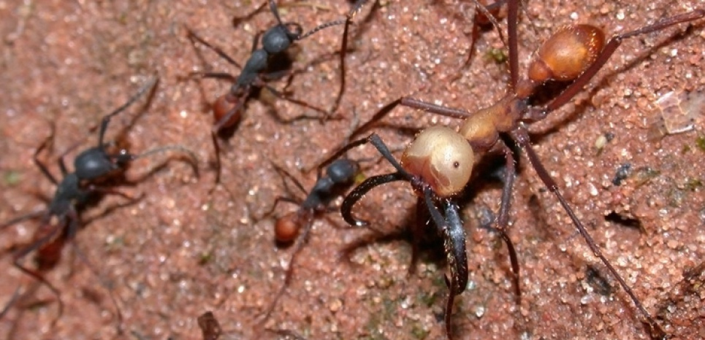La fourmi légionnaire (Eciton burchelli) s'est dotée d'un nouvel œil, différent de celui des autres, insectes après son retour à la surface. ©CC0
Nombreux sont les cas d’espèces originaires de la surface qui se sont adaptées, au fil des générations, à une vie souterraine. Parmi elles, la plupart subissent une disparition des yeux et une réduction des zones du cerveau associées. Ce phénomène, dû à la perte des stimuli lumineux, donne naissance aux fameux animaux aveugles qu’on associe souvent aux grottes. Pour la première fois, une équipe de chercheurs appartenant à l’université Drexel de Philadelphie a mis en évidence un exemple du processus inversé. Ils ont étudié des fourmis légionnaires, dont les ancêtres ont colonisé le milieu souterrain il y a plus de 80 millions d’années. La plupart ont perdu leur capacité à percevoir la lumière et la quasi-totalité de leur lobe visuel s’est dégénéré. Pourtant une espèce en particulier, Eciton burchelli, semble avoir retrouvé la vue après avoir regagné la surface il y a quelques 18 millions d’années. Leurs nouveaux yeux ne comportent qu’une seule facette, à la différence de toutes les autres espèces d’insectes. Pour Sean O'Donnell, l’un des auteurs de l’article publié dans The Science of Nature, il s’agit d’un découverte fascinante : "Cela pourrait suggérer qu’Eciton a dans une certaine mesure réinventé l’œil plutôt que juste réactivé une structure disparue."

C’est en fait, un monde plus simple, moins exigeant en terme de capacité cognitive
La réapparition d’organes visuels va de pair avec un surcroit d’énergie allouée au développement du cerveau. Mais à la surprise des chercheurs, la taille de toutes les zones liées aux perceptions sensorielles augmente et pas seulement dans le lobe visuel. "De notre point de vue il s’agit de l’aspect le plus important de l’étude. Cela montre que le monde souterrain n’est pas juste un environnement différent qui favorise l’olfaction par rapport à la vision," commente O'Donnell. "C’est en fait, un monde plus simple, moins exigeant en terme de capacité cognitive. Ce que nous cherchons à savoir désormais c’est comment la vie en surface sélectionne une augmentation du développement cérébral." En matière d’évolution, la taille du cerveau a un rôle prépondérant. Il s’agit de l’organe qui consomme le plus d’énergie, ce qui conditionne la quantité de nourriture nécessaire à la survie d’un organisme. Un plus gros cerveau se maintient rarement sans fournir un véritable avantage à l’espèce.

